

**DUCAR KÄYTTÖOPAS**

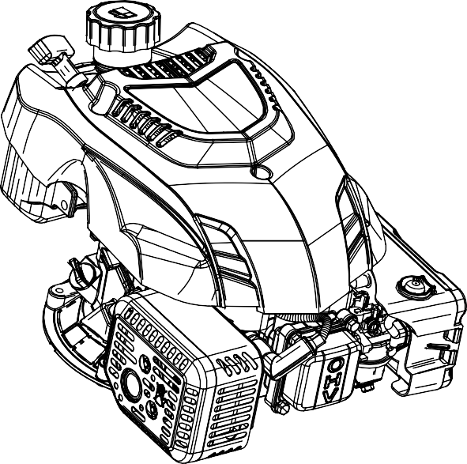Malli: DVO130 DVO140 DVO150 DVO160 DVO175

Bensiinimoottori



Lue tämä käyttöopas huolellisesti, ennen kuin käytät bensiinimoottoria.

Sisällysluettelo

### MOOTTORIIN LIITTYVÄT SYMBOLIT:

Turvallisuusviitteet 2

Turvallisuus 3

Ominaisuudet 4

Käynnistys 5

Sammuttaminen 5

Vianetsintä 6

Öljy 6

Polttoaine 7

Huolto 8

Säilytys 10

Tekniset tiedot 11

# Turvallisuusviitteet

Varoitussymbolia käytetään osoittamaan vaaroihin liittyviä tietoja, jotka voivat johtaa henkilövahinkoihin. Varoitussymbolin yhteydessä annetaan signaalisana (VAARA, VAROITUS tai HUOMIO), joka ilmaisee loukkaantumisen todennäköisyyden ja mahdollisen vakavuuden.

Lisäksi vaaran tyypin kuvailemiseen voidaan käyttää varoitussymbolia.

 **VAARA** tarkoittaa vaaraa, joka johtaa kuolemaan tai vakavaan loukkaantumiseen, ellei sitä vältetä.

Moottoria ei saa käyttää 3-pyöräisissä maastoajoneuvoissa, moottoripyörissä, virkistyskäyttöön tarkoitetuissa karting-autoissa, lentävissä laitteissa tai kilpakäyttöön tarkoitetuissa ajoneuvoissa.

Näiden moottoreiden käyttö tällaisissa sovelluksissa voi johtaa omaisuusvahinkoihin, vakaviin vammoihin (mukaan lukien halvaus) tai jopa kuolemaan.

 **VAROITUS** tarkoittaa vaaraa, joka voi johtaa kuolemaan tai vakavaan loukkaantumiseen, ellei sitä vältetä.

**HUOMIO** tarkoittaa vaaraa, joka voi johtaa lievään tai kohtalaiseen loukkaantumiseen, ellei sitä vältetä.



**VAROITUS**

Moottorin pakokaasut sisältävät kemikaaleja, joiden epäillään aiheuttavan syöpää, synnynnäisiä häiriöitä tai muita lisääntymisvaurioita.

**HUOMIO**, jos sanaa käytetään ilman varoitussymbolia, se tarkoittaa tilannetta, joka voi vahingoittaa moottoria.

Moottori toimitetaan ilman öljyä.

Jos käynnistät moottorin ilman öljyä, moottori vaurioituu korjaamattomaan kuntoon eikä takuu kata sitä.

**HUOMIO**

Tämä käyttöopas sisältää turvallisuustietoja, jotta opit tunnistamaan moottoriin liittyvät vaarat ja riskit sekä välttämään niitä.

Koska emme välttämättä tiedä, mihin laitteeseen moottori on liitetty, on tärkeää, että luet sekä laitteen että moottorin ohjeet.

Tulipalo

Räjähdys

Äkillinen vetäytyminen

Kuuma pinta

Myrkyllisiä höyryjä

Liikkuvat osat

Sähköisku

Hidas



**VAROITUS**

Lue käyttöopas

Öljy

Polttoaine

Polttoainehana

Vaarallinen kemikaali

Rikastin

Stop   
Nopea

# Turvallisuus

|  |  |
| --- | --- |
|  | **VAROITUS** |
| Jos käynnistysnaru vetäytyy nopeasti takaisin sisään, kätesi voi osua moottoriin ennen kuin ehdit reagoida siihen.  Seurauksena voi olla rikkoutuneita luita, murtumia, mustelmia tai nyrjähdyksiä. |
| * Kun käynnistät moottorin, vedä narua hitaasti, kunnes tunnet vastusta, ja vedä sitten nopeasti. * Suoraan kytkettyjen laitteiden osat, kuten, mutta ei rajoittuen, terät, juoksupyörät, hihnapyörät, rattaat jne. on kiinnitettävä tukevasti. | |

|  |  |
| --- | --- |
|  | **VAROITUS** |
| Bensiini ja sen höyryt ovat erittäin helposti syttyviä ja räjähtäviä.  Tulipalo tai räjähdys voi aiheuttaa vakavia palovammoja tai kuoleman. |
| **LISÄTESSÄSI POLTTOAINETTA**   * Sammuta moottori ja anna sen jäähtyä vähintään kaksi minuuttia ennen polttoainesäiliön korkin avaamista. * Täytä polttoainesäiliö ulkona tai hyvin tuuletetussa tilassa. * Älä täytä polttoainesäiliötä liikaa. * Pidä bensiini poissa kipinöiden, avotulen, sytytysliekkien, kuumuuden ja muiden sytytyslähteiden läheltä. * Tarkista polttoaineletkut, säiliö, korkki ja liittimet usein halkeamien tai vuotojen varalta. Vaihda tarvittaessa.   **KUN KÄYNNISTÄT MOOTTORIN**   * Varmista, että sytytystulppa, äänenvaimennin, polttoainesäiliön korkki ja ilmansuodatin ovat paikallaan. * Älä pyöritä moottoria sytytystulpan ollessa irrotettuna. * Jos polttoainetta valuu, odota, kunnes se haihtuu ennen moottorin käynnistämistä. * Jos sytytystulppa kastuu, aseta rikastin asentoon OPEN/RUN, kaasuvipu asentoon FAST ja vedä vetokäynnistintä, kunnes moottori käynnistyy.   **KÄYTTÄESSÄSI LAITETTA**   * Älä sammuta moottoria rikastimen avulla.   **KULJETTAESSASI LAITETTA**   * Kuljeta moottori tyhjällä polttoainesäiliöllä.   **SÄILYTTÄESSÄSI BENSIINIÄ TAI LAITTEITA, JOIDEN POLTTOAINESÄILIÖSSÄ ON BENSIINIÄ**   * Säilytä kaukana uuneista, liesistä, vedenlämmittimistä tai muista laitteista, joissa on sytytysliekki tai muu sytytyslähde, koska ne voivat sytyttää bensiinihöyryjä. | |



Moottori toimitetaan ilman öljyä.

Jos käynnistät moottorin ilman öljyä, moottori vaurioituu korjaamattomaan kuntoon eikä takuu kata sitä.

**HUOMIO**

|  |  |
| --- | --- |
|  | **VAROITUS** |
| Pidä kädet, hiukset, vaatteet jne. poissa pyörivistä osista. Muutoin seurauksena voi olla amputaatio tai syvä viilto. |
| * Käytä laitteita suojusten ollessa paikoillaan. * Pidä kädet ja jalat etäällä pyörivistä osista. * Sido pitkät hiukset ja poista korut. * Älä käytä löysiä vaatteita, roikkuvia kiristysnauhoja tai esineitä, jotka voivat tarttua osiin. | |

|  |  |
| --- | --- |
|  | **VAROITUS** |
| Moottorin pakokaasuissa on häkää, joka on hajuton, väritön ja myrkyllinen kaasu.  Hään hengittäminen voi aiheuttaa pahoinvointia, pyörtymistä tai kuoleman. |
| * Käynnistä ja käytä moottoria ulkona. * Älä käynnistä tai käytä moottoria suljetussa tilassa, vaikka ovet tai ikkunat olisivatkin auki. | |

|  |  |
| --- | --- |
|  | **VAROITUS** |
| Moottori kuumenee käytön aikana. Moottorin osat, erityisesti äänenvaimennin, muuttuu erittäin kuumaksi.  Niiden koskettaminen voi aiheuttaa vakavia palovammoja.  Syttyvät roskat, kuten lehdet, ruoho jne. voivat syttyä tuleen. |
| * Anna äänenvaimentimen, moottorin sylinterin ja rivojen jäähtyä ennen koskettamista. * Poista kertyneet roskat äänenvaimentimen ja sylinterin ympäristöstä. * Asenna kipinänsammutin ja varmista sen toimintakunto ennen käyttöä metsässä, nurmikolla tai pellolla.   Joissain maissa kipinänsammuttimen käyttö on pakollista. | |

|  |  |
| --- | --- |
|  | **VAROITUS** |
| Moottorin käynnistäminen aiheuttaa kipinöintiä.  Kipinöinti voi sytyttää lähellä olevia syttyviä kaasuja.  Seurauksena voi olla räjähdys tai tulipalo. |
| * Jos alueella on luonnon- tai nestekaasuvuotoja, älä käynnistä moottoria. * Älä käytä paineistettuja käynnistysnesteitä, koska niiden höyryt ovat syttyviä. | |

**Ominaisuudet ja hallintalaitteet**

Vertaa kuvaa moottoriin tutustuaksesi eri ominaisuuksien ja hallintalaitteiden sijaintiin.

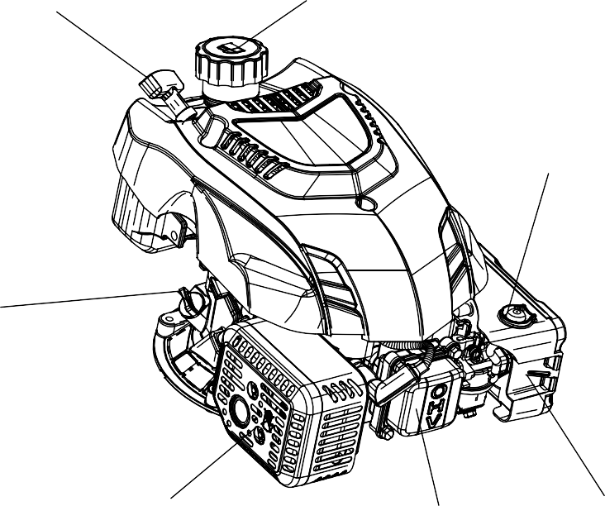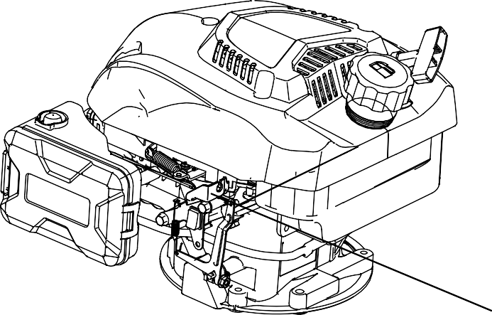

Polttoainesäiliö ja korkki

Vetokäynnistimen kahva

**1**

Primerpumppu

Öljytikku/öljyntäyttöputki

Äänenvaimennin

Sytytystulppa

Ilmanpuhdistin

Jarru

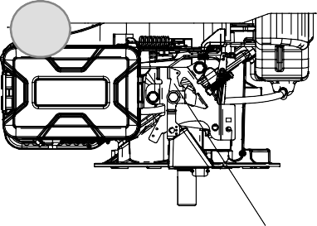

**2**

Rikastin

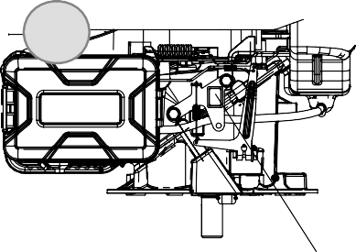

**3**

Moottorin katkaisija

## Moottorin käynnistys

#### VAROITUS

**Bensiini ja sen höyryt ovat erittäin helposti syttyviä ja räjähtäviä.**

**Tulipalo tai räjähdys voi aiheuttaa vakavia palovammoja tai kuoleman. Kun käynnistät moottorin**

* Varmista, että sytytystulppa, äänenvaimennin, polttoainesäiliön korkki ja ilmanpuhdistin ovat paikallaan ja kiinnitetty.
* Älä pyöritä moottoria sytytystulpan ollessa irrotettuna.
* Jos sytytystulppa kastuu, aseta rikastin (jos varusteena) asentoon OPEN/RUN, aseta kaasuvipu (jos varusteena) asentoon FAST ja vedä vetokäynnistimestä, kunnes moottori käynnistyy.

#### VAROITUS

**Moottorin pakokaasuissa on häkää, joka on hajuton, väritön ja myrkyllinen kaasu. Hään hengittäminen voi aiheuttaa pahoinvointia, pyörtymistä tai kuoleman.**

* + Käynnistä ja käytä moottoria ulkona.
  + Älä käynnistä tai käytä moottoria suljetussa tilassa, vaikka ovet tai ikkunat olisivatkin auki.

#### VAROITUS

**Tahaton kipinä voi aiheuttaa tulipalon tai sähköiskun.**

**Tahaton käynnistyminen voi johtaa takertumiseen, amputaatioon tai syvään viiltoon. Tulipalovaara**

Käynnistystapa vaihtelee laitteen mukaan.

* + 1. Tarkista moottorin öljytaso. Katso osio Öljyn tarkistaminen/lisääminen.
    2. Primerpumppu (katso kuva 1 sivulla 4).

Kun käynnistät uuden moottorin ensimmäisen kerran, paina punaista primerpumppua (kuvassa 1) viisi kertaa. Paina jatkossa ennen käynnistystä primerpumppua kolme kertaa.

*Huomaa:* Jos moottorin polttoaine loppuu tai se on ollut säilössä pitkään, voi olla tarpeen painaa primerpumppua viidesti.

*Huomaa:* Pumpun käyttö on yleensä tarpeetonta, kun lämmin moottori käynnistetään uudelleen.

*Huomaa:* Jos painat primerpumppua liian monta kertaa, liika polttoaine tulvii moottorin. Tällöin moottorin käynnistäminen on vaikeaa.

* + 1. Jarruvipu (katso kuva 1 sivulla 4).

Vapauta vauhtipyörän jarru siirtämällä jarruvipu vapautusasentoon.

* + 1. Rikastin (katso kuva 2 sivulla 4). Siirrä rikastinvipu asentoon CHOKE.

*Huomaa:* Rikastimen käyttö on yleensä tarpeetonta, kun lämmin moottori käynnistetään uudelleen.

* + 1. Moottorin katkaisija (katso kuva 3 sivulla 4). Käännä moottorin katkaisija asentoon ON.
    2. Pidä tukevasti kiinni vetokäynnistimen kahvasta. Vedä vetonarusta hitaasti, kunnes tunnet vastusta, ja sitten nopeasti.

 **VAROITUS:** Vetonaru voi vetäytyä nopeasti sisään vetäen kättäsi ja käsivarttasi moottoria kohti niin nopeasti, ettet ehdi päästää siitä irti. Seurauksena voi olla rikkoutuneita luita, murtumia, mustelmia tai nyrjähdyksiä.

Kun käynnistät moottorin, vedä vetonarusta hitaasti, kunnes tunnet vastusta, ja sitten nopeasti välttääksesi äkillisen sisäänvedon.

## Moottorin pysäyttäminen

#### VAROITUS

**Bensiini ja sen höyryt ovat erittäin helposti syttyviä ja räjähtäviä.   
Tulipalo tai räjähdys voi aiheuttaa vakavia palovammoja tai kuoleman.**

1. Jarruvivun avulla (katso kuva 1 sivulla 4).

Vapauta vauhtipyörän jarru moottorin pysäyttämiseksi.

1. Moottorin katkaisijan avulla (katso kuva 3 sivulla 4).

Pidä moottorin katkaisija painettuna, kunnes moottori pysähtyy.

## Vianetsintä

#### Moottori ei käynnisty Polttoaine on loppu

. Lisää polttoainetta

#### Likaantunut sytytystulppa/moottori ei luo kipinää

. Irrota sytytystulppa ja puhdista se. Tarkista kärkiväli ja säädä.

Katso kohta Huolto. Jos tulppa on vaurioitunut, vaihda se uuteen.

. Varmista, että sytytystulppa on asennettu ja johto kytketty.

#### Varoitus:

. Älä pyöritä moottoria sytytystulpan ollessa irrotettuna.

## Öljy

#### Öljysuositukset

**.** Parhaan suorituskyvyn saavuttamiseksi suosittelemme käyttämään takuuhyväksyttyjä öljyjä. Muut korkealaatuiset öljyt käyvät myös, jos niiden luokitus on SF, SG, SH, SJ tai korkeampi.

**.** Älä käytä lisäaineita.

**.** Ulkolämpötilat määrittävät käytettävän moottoriöljyn viskositeetin. Valitse kaavion avulla paras viskositeetti odotetun ulkolämpötila-alueen mukaan.

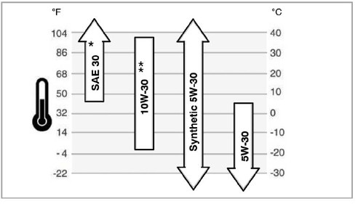

***Huomaa:***

Jos käytät SAE 30-öljyä alle 4 °C:n lämpötilassa, se voi johtaa käynnistymisongelmiin.

Jos käytät 10W-30 -öljyä yli 27 °C:n lämpötilassa, se voi lisätä öljynkulutusta. Tarkista tällöin öljytaso useammin.

**Ennen öljyn lisäämistä tai tarkistamista**

##### Aseta moottori vaakasuoralle pinnalle.

* + Puhdista öljyntäyttöalue roskista.

**Öljyn tarkastaminen/lisääminen – *kuva 4 sivulla 7***

## 4

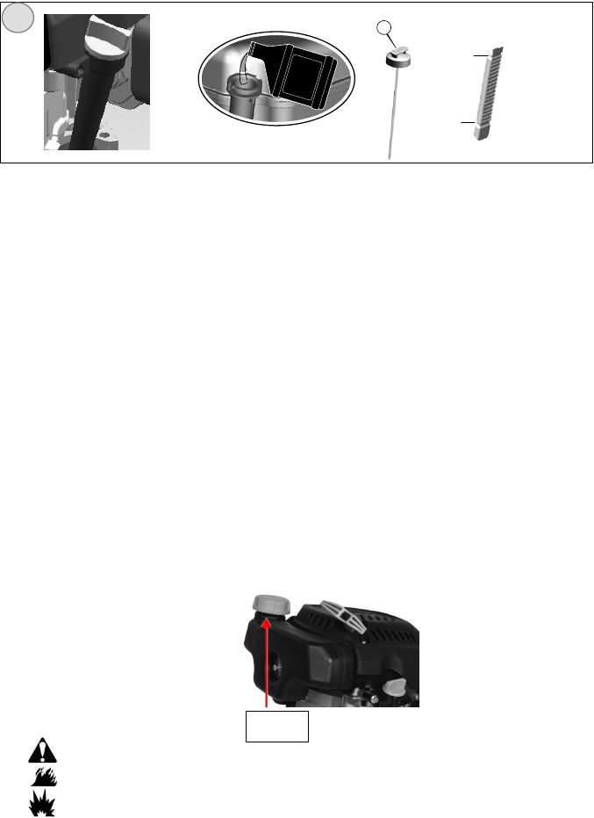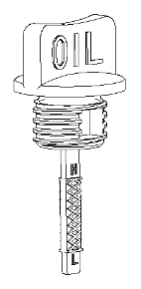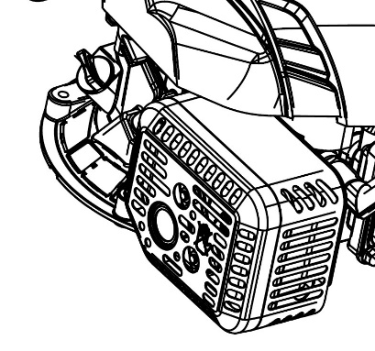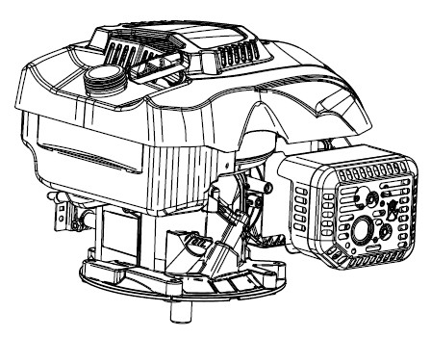

**G**

##### Maks.

Min.

1. Poista öljytikku (G) ja pyyhi puhtaalla liinalla (kuva 4).
2. Aseta öljytikku täyttökaulaan kiertämättä sitä kiinni.
3. Poista öljytikku ja tarkista öljytaso. Öljytason tulisi olla MIN- ja MAX-merkintöjen välillä.
4. Jos öljy on vähissä, lisää öljyä hitaasti öljyntäyttöputkeen (G). Älä täytä liian paljon polttoainetta. Öljyn lisäämisen jälkeen, odota minuutti ja tarkista sitten öljymäärä uudelleen.
5. Laita öljytikku paikalleen ja kiristä.

**Polttoainesuositukset**

**Polttoaineen on täytettävä nämä vaatimukset:**

* Puhdas, tuore, lyijytön bensiini.
* Oktaaniluku vähintään 91 RON. Käyttö suuressa korkeudessa – katso alla.
* Voit käyttää bensiiniä, joka sisältää korkeintaan 10 % etanolia tai enintään 15 % MTBE:tä (metyyli-tertiäärinen butyylieetteri).

**HUOMIO:** Älä käytä hyväksymätöntä bensiiniä, kuten E85. Älä sekoita öljyä bensiiniin tai muokkaa moottoria toimimaan vaihtoehtoisella polttoaineella. Se johtaa moottorin osien vaurioitumiseen ja takuun raukeamiseen.

Suojaa moottoria hartsiutumiselta sekoittamalla polttoaineen stabilointiainetta bensiiniin. Katso kohta **Säilytys.**Kaikki polttoaineet eivät ole samanlaatuisia.

Tämä moottori on sertifioitu toimimaan bensiinillä. Tämän moottorin päästöjenrajoitusjärjestelmä on EM (Engine Modifications).

#### Suuri korkeus

Yli 1 524 metrin korkeudessa on käytettävä vähintään oktaaniluvultaan 89 RON -bensiiniä. Jotta päästöt olisivat vaatimustenmukaisia, moottori on säädettävä uudelleen. Käyttö ilman moottorin säätämistä heikentää suorituskykyä sekä lisää polttoaineenkulutusta ja päästöjä. Pyydä lisätietoja valtuutetulta jälleenmyyjältä.

Jos moottoria käytetään alle 762 metrin korkeudessa, säätöä ei tarvita.

## Tankkaaminen

##### Maksimi polttoainetaso

**VAROITUS**

**Bensiini ja sen höyryt ovat erittäin helposti syttyviä ja räjähtäviä.   
Tulipalo tai räjähdys voi aiheuttaa vakavia palovammoja tai kuoleman.**

**Lisätessäsi polttoainetta**

* + Sammuta moottori ja anna sen jäähtyä vähintään kaksi minuuttia ennen polttoainesäiliön korkin avaamista.
  + Täytä polttoainesäiliö ulkona tai hyvin tuuletetussa tilassa.
* Älä täytä polttoainesäiliötä liikaa. Täytä säiliö niin, että polttoaineen taso on noin 40 mm aukon yläosan alapuolella, jotta bensiini mahtuu laajentumaan.
* Pidä bensiini poissa kipinöiden, avotulen, sytytysliekkien, kuumuuden ja muiden sytytyslähteiden läheltä.
* Tarkista polttoaineletkut, säiliö, korkki ja liittimet usein halkeamien tai vuotojen varalta. Vaihda tarvittaessa.
* Jos polttoainetta valuu, odota, kunnes se haihtuu ennen moottorin käynnistämistä.
  1. Puhdista polttoainesäiliön korkki. Poista polttoainesäiliön korkki.
  2. Täytä polttoainesäiliö bensiinillä. Älä täytä polttoainesäiliön kaulaa, jotta bensiinillä on tilaa laajentua.
  3. Kiinnitä polttoainesäiliön korkki.

## Huolto

#### Käytä vain alkuperäisiä varaosia. Muut osat eivät välttämättä toimi yhtä hyvin. Ne voivat vaurioittaa laitetta ja johtaa loukkaantumiseen.

Lisäksi muiden osien käyttö voi mitätöidä takuun.

Suosittelemme, että otat yhteyttä valtuutettuun huoltoon moottorin ja moottorin osien huoltoa varten.

**HUOMIO:** Kaikkien moottorin osien on oltava paikallaan ennen kuin moottoria voidaan käyttää.

#### VAROITUS

**Tahaton kipinä voi aiheuttaa tulipalon tai sähköiskun.**

**Tahaton käynnistyminen voi johtaa takertumiseen, amputaatioon tai syvään viiltoon. Tulipalovaara**

**Ennen säätöjen tai korjausten suorittamista:**

* + - Irrota sytytystulpan johto ja pidä se poissa sytytystulpan luota.
    - Käytä vain oikeanlaisia työkaluja.
    - Älä kajoa kaasuttimen jouseen, liitoksiin tai muihin osiin moottorin nopeuden lisäämiseksi.
    - Varaosien on oltava samat ja asennetut samaan paikkaan kuin alkuperäiset osat.
    - Älä iske vauhtipyörää vasaralla tai kovalla esineellä, koska se voi johtaa vauhtipyörän myöhempään rikkoutumiseen käytön aikana.

#### Testatessasi kipinää:

* + - käytä hyväksyttyä sytytystesteriä.
    - Älä testaa kipinää irrottamalla sytytystulppaa moottorista.

|  |
| --- |
| Ensimmäisen 5 käyttötunnin jälkeen |
| * Öljynvaihto |
| 8 tunnin välein tai päivittäin |
| * Tarkista moottoriöljyn taso * Puhdista äänenvaimentimen ja ohjauslaitteiden ympäristö |
| 25 tunnin välein tai vuosittain |
| * Puhdista ilmansuodatin |
| 50 tunnin välein tai vuosittain |
| * Vaihda moottoriöljy * Tarkista äänenvaimennin ja kipinänsammutin (jos asennettu) |
| Vuosittain |
| * Vaihda ilmansuodatin * Vaihda sytytystulppa * Puhdista ilmajäähdytysjärjestelmä |

**Kaasuttimen säätö**

Älä koskaan tee säätöjä kaasuttimeen. Kaasutin on asetettu tehtaalla toimimaan tehokkaasti useimmissa olosuhteissa.

Jos säätöjä kuitenkin tarvitaan, ota yhteyttä valtuutettuun jälleenmyyjäämme huoltoa varten.

**HUOMIO:** Moottoria käyttävän laitteen valmistaja määrittää moottorin huippunopeuden. **Älä ylitä** tätä nopeutta.

## Sytytystulpan vaihtaminen

Tarkista kärkiväli (A) rakotulkilla (B). Säädä kärkiväli tarvittaessa. Asenna ja kiristä sytytystulppa suositeltuun momenttiin. Katso kärkiväli ja kiristysmomentti kohdasta **Tekniset tiedot**.

*Huomaa:* Joillakin alueilla paikalliset lait edellyttävät resistoritulppien käyttöä kipinän vaimentamiseksi. Jos moottori on alun perin varustettu resistoritulpalla, käytä samanlaista tulppaa vaihtamiseen.

### Äänenvaimentimen ja kipinänsammuttimen tarkastaminen (tietyt mallit)

#### VAROITUS

**Moottori kuumenee käytön aikana. Moottorin osat, erityisesti äänenvaimennin, muuttuu erittäin kuumaksi.**

**Niiden koskettaminen voi aiheuttaa vakavia palovammoja.**

**Syttyvät roskat, kuten lehdet, ruoho jne. voivat syttyä tuleen.**

Anna äänenvaimentimen, moottorin sylinterin ja rivojen jäähtyä ennen koskettamista.

* Poista kertyneet roskat äänenvaimentimen ja sylinterin ympäristöstä.

**VAROITUS:** Varaosien on oltava samat ja asennetut samaan paikkaan kuin alkuperäiset osat.

### Ilmansuodattimen huolto (katso kuva 1)

1. Poista ilmansuodattimen ulkokansi (A). Varo päästämästä likaa ja roskia ilmansuodattimeen.
2. Irrota ilmansuodatin (A) kotelostaan (B).
3. Tarkasta ilmansuodatin. Puhdista likainen ilmansuodatin lämpimällä vedellä ja miedolla saippualiuoksella. Anna ilmansuodattimen kuivua perusteellisesti ennen asentamista.
4. Asenna ilmansuodatin kaasuttimeen ja kiinnitä ruuvilla.

***Huomaa:*** Älä käytä paineilmaa tai liuottimia suodattimen puhdistamiseen. Paineilma voi vahingoittaa suodatinta ja liuottimet liuottavat suodattimen.

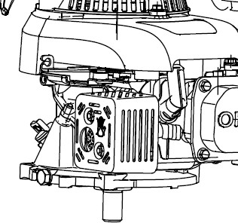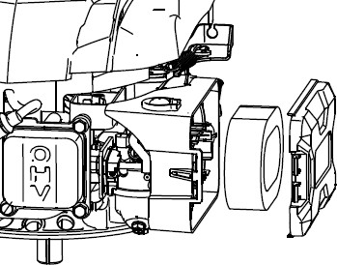

##### B A

Kuva 1

Öljyn tyhjennystulppa

##### Kuva 2

**Öljyn poistaminen**

**Huomio:** Käytetty öljy on vaarallista jätettä, joka on hävitettävä asianmukaisesti. Älä hävitä sitä talousjätteiden mukana. Ota yhteyttä paikallisiin viranomaisiin, huoltokeskukseen tai jälleenmyyjään turvallisen hävitys- tai kierrätystilan löytämiseksi.

**Öljyn poistaminen**

Öljy on tyhjennettävä öljyn tyhjennystulpasta (katso kuva 2).

1. Irrota öljytikku.
2. Aseta sopiva astia tyhjennystulpan alle.
3. Irrota öljyn tyhjennystulppa ja anna öljyn valua astiaan.
4. Aseta tyhjennystulppa paikalleen ja kiristä se avaimella.

**VAROITUS:** Kun tyhjennät öljyn tyhjennystulpasta, polttoainesäiliön on oltava tyhjä. Muuten polttoainetta voi vuotaa ulos ja aiheuttaa tulipalon tai räjähdyksen. Tyhjennä polttoainesäiliö käyttämällä moottoria, kunnes se pysähtyy polttoaineen puutteen vuoksi.

**Säilytys**

#### VAROITUS:

**Kun varastoit polttoainetta tai polttoainetta sisältäviä laitteita:**

* + Säilytä kaukana uuneista, liesistä, vedenlämmittimistä tai muista laitteista, joissa on sytytysliekki tai muu sytytyslähde, koska ne voivat sytyttää bensiinihöyryjä.

**Kun kuljetat laitteita:**

* + - Kuljeta polttoainesäiliön ollessa tyhjä tai polttoainehanan ollessa asennossa OFF.

Noudata seuraavia varotoimia, jos et käytä laitetta yli 30 päivään tai laitat sen kausisäilytykseen.

* + Vaihda öljy moottorin ollessa vielä lämmin.
  + Puhdista moottori liasta, akanoista tai ruohosta.
  + Tyhjennä polttoainesäiliö asianmukaiseen astiaan.
  + Irrota sytytystulppa. Kaada 5 ml öljyä sytytystulpan reikään.
  + Vedä vetokäynnistintä **hitaasti** 8–10 kertaa, jotta sylinteri ja mäntä peittyvät öljyllä. Aseta sytytystulppa paikalleen ja kiristä. Öljyjäänteet voivat palaa seuraavan käynnistyksen aikana. Tämä voi johtaa valkoiseen savupäästöön.
  + Moottoria voidaan säilyttää useassa eri asennossa. Se kannattaa kuitenkin säilyttää vaakasuorassa asennossa niin, että sytytystulppa osoittaa ylöspäin. Älä säilytä tai kuljeta moottoria niin, että sytytystulppa osoittaa alaspäin.

***Huomaa:*** Säilytys tai kuljetus sytytystulppa alaspäin johtaa käynnistymisongelmiin tai moottorin savuttamiseen.

* Säilytä kuivassa ja puhtaassa paikassa.
* Kun poistat laitteen varastosta, käytä vain tuoretta bensiiniä. Suorita käyttötarkastukset (katso huolto-ohjelma) ennen moottorin käynnistämistä.

**Moottorin tekniset tiedot**

|  |  |  |  |  |  |
| --- | --- | --- | --- | --- | --- |
| **Malli** | **DVO130** | **DVO140** | **DVO150** | **DVO160** | **DVO175** |
| Iskutilavuus | 132 cm3 | 141 cm3 | 150 cm3 | 161 cm3 | 173 cm3 |
| Sylinterin halk. | 61 mm | 65 mm | 65 mm | 65 mm | 65 mm |
| Iskupituus | 45 mm | 42,5 mm | 45 mm | 48,5 mm | 52 mm |
| Öljytilavuus | 0,4 litraa | 0,4 litraa | 0,4 litraa | 0,4 litraa | 0,4 litraa |
| Nettopaino | 7,1 kg | 10,1 kg | 7,1 kg | 10,2 kg | 10,3 kg |
| Sytytystulpan kärkiväli | 0,6–0,8 mm | | | | |
| Sytytystulpan vääntömomentti | 18–22 Nm | | | | |
| Imuventtiilin välys | 0,10 ± 0,02 mm | | | | |
| Pakoventtiilin välys | 0,10 ± 0,02 mm | | | | |

** Moottorin teho laskee 3,5 % jokaista 300 metrin nousua merenpinnasta ja 1 % jokaista 5,6 °C:n lämpötilan nousua kohti yli 25 °C:n. Moottori toimii tyydyttävästi jopa 15 asteen kulmassa. Katso laitteen käyttöoppaasta turvalliset käyttörajat rinteillä.

Suosittelemme, että otat yhteyttä jälleenmyyjäämme moottorin ja moottorin osien huollon yhteydessä. Käytä vain alkuperäisiä varaosia.

Maahantuoja: Suomi Trading Oy, Areenakatu 7, 37570 Lempäälä. Puh. 010 430 3490